**iiyama prezentuje ProLite XUB2790QSUH-B1 - monitor z wbudowanym mikrofonem i kamerką z obsługą Windows Hello**

**iiyama, jeden z czołowych producentów monitorów na świecie, wprowadza do swojej oferty nowy monitor marki Prolite. XUB2790QSUH-B1, wyróżniający się na tle konkurentów wbudowaną kamerką z obsługą Windows Hello i mikrofonem, idealnie sprawdzi się do użytku biurowego, zarówno osobistego, jak i profesjonalnego.**

iiyama ProLite XUB2790QSUH-B1 to 27" monitor wyposażony w panel IPS o rozdzielczości QHD (2560 × 1440 pikseli), który zapewnia dużą powierzchnię roboczą, nasycone kolory i szerokie kąty widzenia, co w połączeniu z częstotliwością odświeżania na poziomie 100 Hz pozwala cieszyć się płynnym i ostrym obrazem.

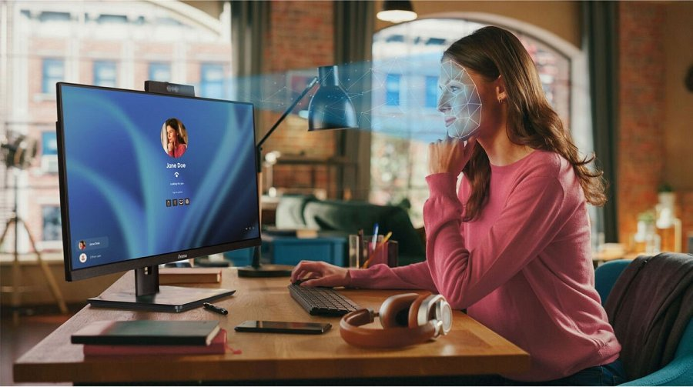

Monitor wyposażony jest także w funkcję redukcji niebieskiego światła i technologię LCD bez migotania, dzięki czemu zmniejsza zmęczenie oczu, gwarantując komfortowe wrażenia nawet podczas długich sesji. Co więcej, ergonomiczna podstawa z regulacją wysokości 150 mm oraz możliwością obrotu i piwotu (tryb portretowy) pozwala na łatwe dostosowanie pozycji ekranu do własnych preferencji.

Unikalnymi rozwiązaniami ProLite XUB2790QSUH-B1 są wbudowane mikrofon oraz kamera internetowa 1080p z autofokusem (2 MP) zgodna z technologią z Windows Hello, która pozwala na automatyczne logowanie do systemu przez rozpoznawanie twarzy użytkownika. To wygodny i bezpieczny dostęp do urządzeń i aplikacji bez konieczności używania haseł.

Nowość od iiyama otrzymała też przełącznik KVM oraz port USB-C, dzięki którym może zostać centralnym punktem każdej platformy do zastosowań biurowych, biznesowych czy multimedialnych. Przełącznik KVM w monitorze umożliwia udostępnianie różnym komputerom urządzeń peryferyjnych podłączonych do niego przez USB. Wystarczy zmienić wejście sygnału w menu OSD monitora, a klawiatura, mysz i kamera internetowa zostaną przełączone pomiędzy komputerami. Dzięki temu możliwe jest korzystanie z dwóch różnych platform (np. laptopa i komputera stacjonarnego) przy użyciu jednego monitora i zestawu peryferiów, bez konieczności przepinania kabli pomiędzy platformami.

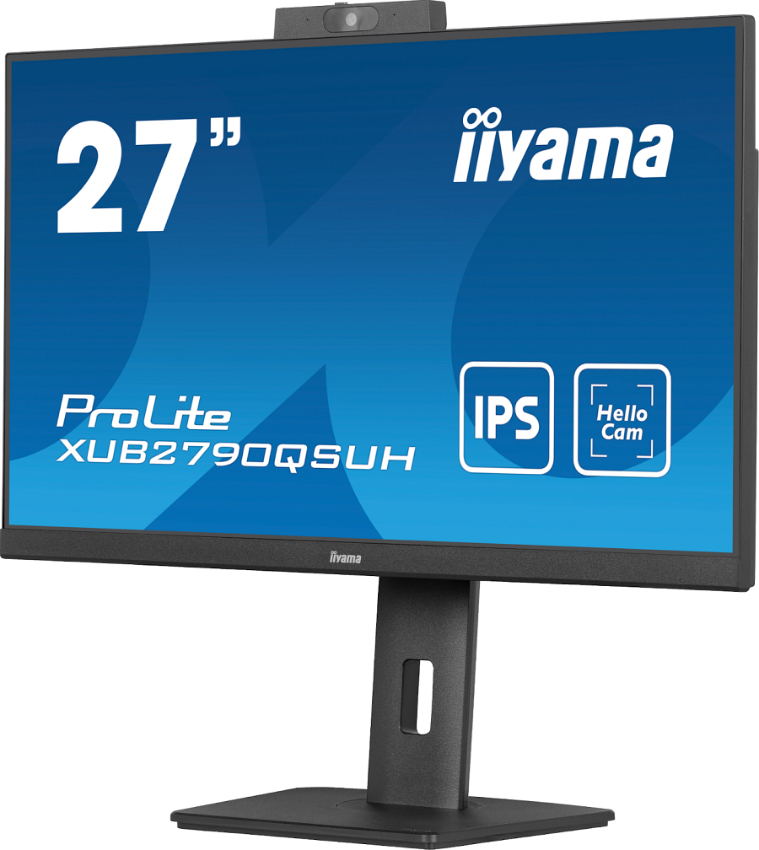

ProLite XUB2790QSUH-B1 otrzymał także USB-C, które pozwala na podłączenie laptopa do monitora, zapewniając za pomocą pojedynczego przewodu zarówno zasilanie (65 W), jak i przesyłanie obrazu, co przekłada się na uporządkowaną i praktyczną przestrzeń roboczą. Hub USB w monitorze dodatkowo rozszerza liczbę portów, która w nowoczesnych notebookach jest przeważnie mocno ograniczona.

**Dostępność i cena**

Monitor iiyama ProLite XUB2790QSUH-B1 dostępny jest u autoryzowanych partnerów iiyama, a sugerowana cena producenta to 1339 zł.